Liste A
Personvalg
DcH 2026
Forslag til kandidater
Forslag til kandidater til personvalgene (§8) på DcHs ordinære landsmøde 21. marts 2026
Kandidatens navn | Medlemsnummer | Opstilles til | Skriftligt materiale vedlagt (X)
 |  | Landsnæstformand
Formand
DcH Programudvalget
Formand
Brugshundeudvalget
Formand
Eftersøgningsudvalget
Formand
Nordisk udvalg
Formand
Ungdomsudvalget
Formand
Konsulentudvalget

HUSK AT FÅ KANDIDATERNES ACCEPT PÅ, AT DE VIL OPSTILLES TIL VALG
Forslagsstiller:
Dato Underskrift

Listen udfyldes omhyggeligt med blokbogstaver eller maskinskrift og underskrives af formanden for landsforeningen, kredsen eller lokalforeningen.
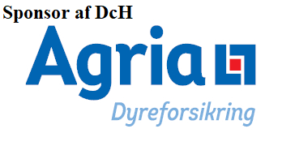
Listen, eventuelt med bilag, sendes til DcH´s sekretariat, således, at den er fremme senest 15. januar 2026

